МКДОУ Конёвский детский сад Открытое занятие по физической культуре в старшей разновозрастной группе

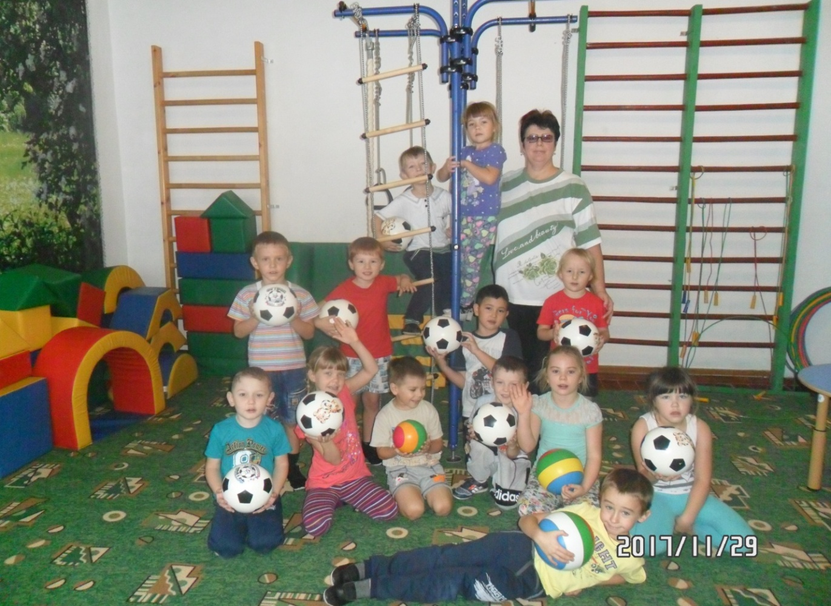

Дата проведение:29 ноября 2017г
Воспитатель: Захаренко О.А

Задачи: Упражнять в ходьбе и беге колонной по одному, в беге змейкой ;в сохранении устойчивого равновесия и развивая координацию движений; перебрасывании и отбивание мячей; развивать внимание в игре «Два Мороза»
Пособия: мячи по количеству детей, кегли, 2 скакалки, атрибуты для игры.
Ход занятия:
1 часть. Построение в шеренгу ,проверка осанки и равнения. Объяснение заданий ,затем перестроение в колонну по одному. Ходьба в колонне по одному, по команде воспитателя переход на ходьбу с высоким поднимание колен ,бег змейкой. Обычная ходьба с перестроением в тройки.
2 часть. Общеразвивающие упражнения с мячом
1.И.п-о.с,мяч в двух руках внизу1-вверх,2-за голову,3-наверх,4-и.п (7-8р.)
2.И.п-стойка ноги врозь, мяч перед грудью 1-мячь вперёд.2-и.п (8-10р.)
3.И.п-о.с,руви вверх с мячом1-наклон вправо.2-наклон влево(8р)
4.И.п-о.с.мяч внизу1-шаг вперёд, мяч вверх;2-шаг назад мяч вниз;3-1;4-2;
5.И.п-стойка в упоре на коленях, мяч впереди1-сели вправо, мяч влево;2-сели влево ,мяч вправо(8р)
6.И.п-лёжа на полу, рука на поясе ,мяч зажат, нога прямая поднять 10 раз
7.И.п-лёжа на животе ,руки руки вверх ,мяч в руках(1-2мин)
8.Прыжки мяч зажат коленями (2-3мин)
Основные виды движения
1.Метание мяча в цель
2.Отбивание мяча
3.Собъём кегли мячом
Подвижные игры:
- «Два Мороза» 2. «Птицы в гнёздах»
3 часть. Ходьба в колоне по одному. Перестроение.
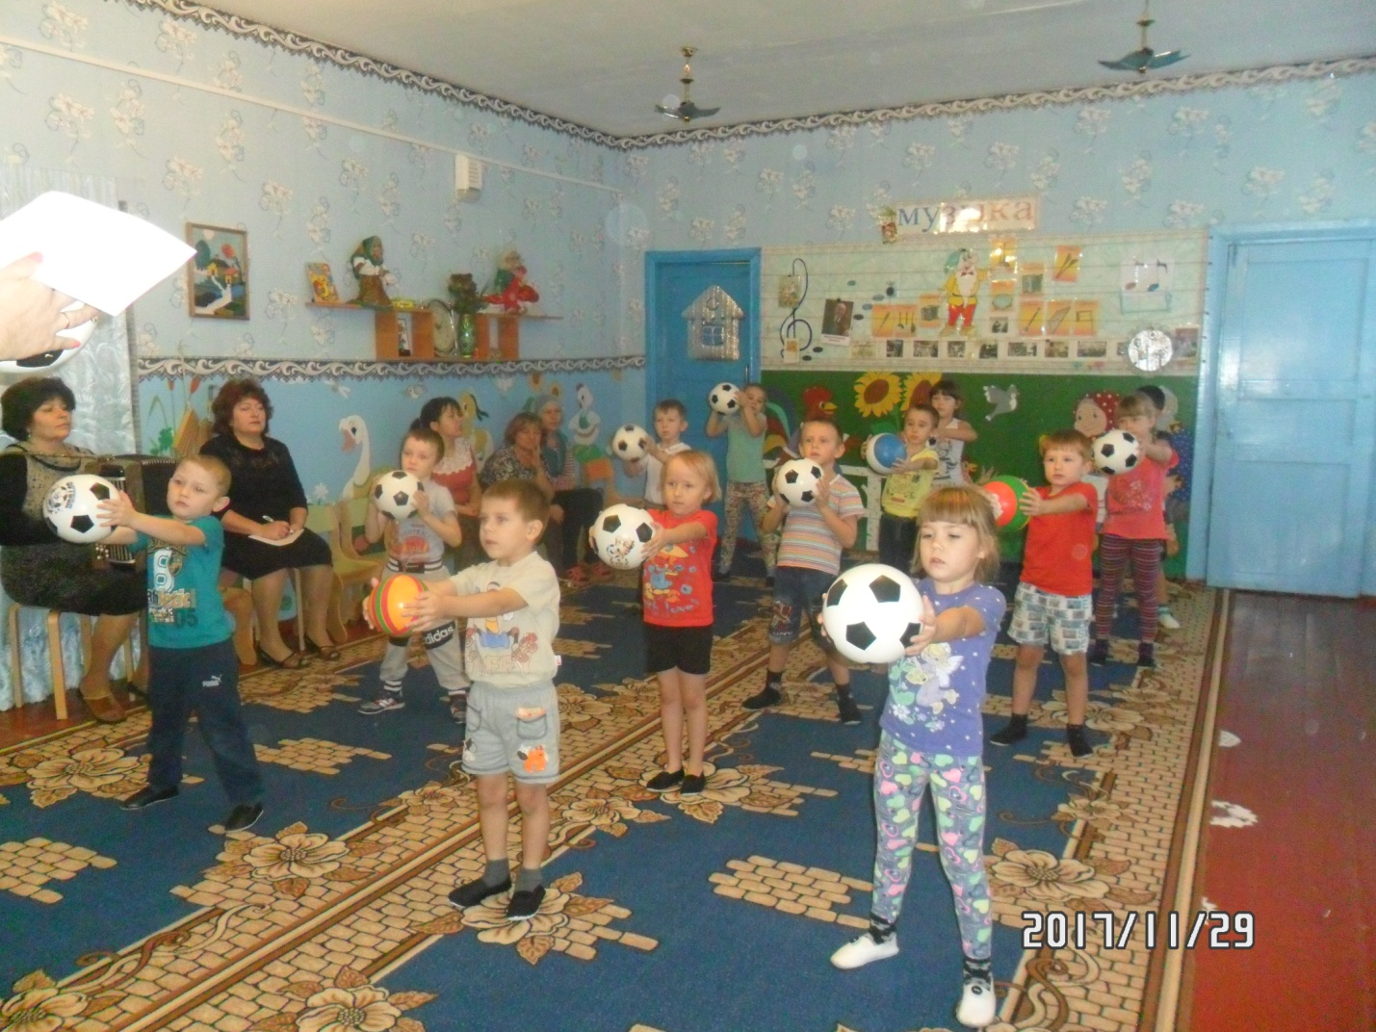

Используемая литература:
1.Л.Н.Пензулаева «Физическая культура в детском саду» Издательство Мозайка-Синтез Москва 2016г.
2.Интернет ресурсы.

